Муниципальное дошкольное образовательное учреждение

«Детский сад № 21»

**Консультация для родителей на тему**

**«Игрушки в жизни малыша»**

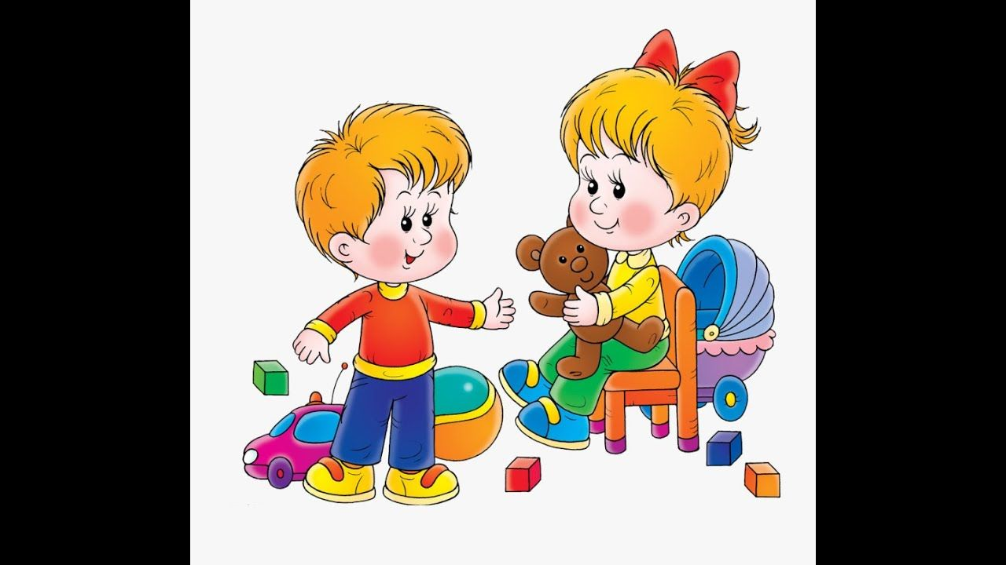

**Подготовила П.Ю. Судакова**

**Ноябрь 2024 г.**

К началу раннего возраста ребёнок приобретает стремление к самостоятельности и независимости. Общение ребёнка со взрослым теряет свою непосредственность: оно начинает опосредоваться предметами.    На втором году жизни содержание предметного сотрудничества ребёнка со взрослым коренным образом меняется.

Взрослый становится для ребёнка не только источником внимания и доброжелательности, не только "поставщиком" самих предметов, но и образцом человеческих предметных действий. Такое сотрудничество уже не сводится к прямой помощи или к демонстрации предметов.  Теперь необходимо соучастие взрослого, выполнение одного и того же дела.  В ходе такого сотрудничества ребёнок одновременно получает и внимание взрослого, и его участие в действиях ребёнка и, главное -  новые способы действия с предметами.  Взрослый теперь не только даёт ребёнку в руки предметы, но вместе с предметом передаёт способ действия с ним.

Действуя с предметами, ребёнок чувствует свою самостоятельность, независимость, уверенность в своих силах.

Игрушки в жизни детей имеют огромное значение, именно они способны развивать сообразительность, воображение, учат самостоятельно думать. С помощью игрушек малыш вырабатывает необходимые ему навыки, упражняет мышцы, развивает настойчивость, внимание, творчество. В последнее время наши магазины пестрят разнообразными игрушками. Давайте поговорим о том, какие игрушки стоит приобрести вашему ребенку.

Для правильного развития малыша необходимы самые разнообразные игрушки общего характера: пирамидки, матрешки, наборы для игры с песком, обручи, мячи, волчки. Они расширят представления малышей о величине предметов, их форме, особенностях.

**Пирамидки**

Каждый человек в детстве собирал пирамидку, такая игрушка способна заинтересовать самого капризного ребенка. Основной развивающей функцией пирамидки является то, что ребенок должен самостоятельно сориентироваться, как правильно собрать пирамидку, чтобы получилась целая игрушка той или иной формы.

**Образные игрушки**

Как следует из названия, образные игрушки представляют собой какой-либо образ – в виде животных или людей, которые предполагают обращение с ними, как с живыми персонажами. Образные игрушки развивают личностную, социально-эмоциональную сферу; ребенок через них выражает себя и строит свою личность.

**Транспортные игрушки**

Это такие игрушки, которые представляют собой какие-либо виды транспорта (машинки, самолетики, кораблики, паровозики).

 В эту же категорию можно отнести коляски, тачки, тележки и многое другое. Транспортные игрушки развивают познавательную сферу, эмоционально-личностные качества, воображение, моторику. Игрушка данного типа вносит в сюжетную игру возможность перемещения персонажей игры, обогащая тем самым игровую ситуацию. Идеальная транспортная игрушка для детей раннего возраста должна иметь узнаваемый облик, обладать устойчивостью и легко передвигаться.

**Развивающие динамические игрушки**

К динамическим игрушкам можно отнести такие, в основе которых лежат разнообразные виды движения: вращение, кручение, кувыркание, хождение и т. д. Такие игрушки нужны не только для повышения настроения ребенка, но они еще и развивают воображение, познавательную активность, любознательность, координацию движений. Первую динамическую игрушку можно предложить уже полугодовалому малышу, это может быть простая заводная зверюшка. Детям старше 1 года понравится простой кегельбан, который представляет из себя специальную конструкцию из нескольких дорожек-желобков, по которым скатывается шарик или машинка. Есть еще разновидность – кегельбан - стучалка, здесь нужно шарик забить в отверстие с помощью молоточка.

**Музыкальные игрушки**

В раннем возрасте музыкальные игрушки оказывают благоприятное воздействие на развитие чувства ритма, овладение моторикой и становление личности, самосознания.

**Игрушки для воды и песка**

Формирование обобщения, сравнения и развития любознательности, познавательной активности – все это дадут игры с песком и водой. Основные игрушки для песка – лопатки, формочки, ведерки. Для игр с водой подойдут лейки, ведерки, водяные мельницы.

**Развивающие игрушки: вкладыши**

Игры с вкладышами – это не только интересное занятие для малыша, но и процесс, помогающий развитию наглядно-действенного мышления. Для малышей 1,5 года лучше выбирать наборы из пяти предметов, это может быть матрешка, набор кубиков, мисочек. Малышам постарше можно предложить сортеры – игрушка с углублениями и прорезями, куда помещаются предметы, соответствующие по форме и размеру.

**Конструкторы и кубики**

Конструирование и строительство из кубиков оказывает благотворное воздействие на развитие ловкости рук, целенаправленных действий, мелкой моторики, воображения и образного мышления.

**Мозаика**

Мозаика представляет собой создание какого-либо изображения, узора, орнамента, путем собирания его из мелких частей. Благодаря мозаике развиваются психические процессы ребенка: тренируется мелкая моторика, развивается воображение, эстетические понятия вкуса и творческой активности. Для малышей в целях безопасности предпочтительно стоит приобрести крупную мозаику.

**Игрушки для физического развития.**

Все игрушки и материалы, которые влияют на физическое развитие ребенка, относятся к игрушкам для физического развития. Годовалым детям можно предложить игрушки-каталки, двухлетнему малышу понравится лошадка-качалка.

Выбирая игрушки для маленьких детей, родители должны помнить, что они могут проглотить или засунуть в нос маленькие предметы и обязательно все пробуют на зуб. Резиновые и пластмассовые игрушки следует периодически мыть и держать в специальном ящике для игр.

Игрушки должны отвечать возрастным интересам детей, быть безопасными и гигиеничными, у них не должно быть мелких, легко отделяющихся деталей, острых режущих или колющих краев.

При выборе игрушки для своего ребенка помните, что они должны в первую очередь стимулировать ребенка к самостоятельным действиям, ну и конечно же, приносить радость ребенку.

Родители должны превратить приобретение новой игрушки в праздник, обязательно идти в магазин вместе с малышом, дать ему возможность выбрать, но при этом тактично направлять его.

Для игрушек дома обязательно следует отвести отдельное место.

Важно так же помнить, что для ребенка важно не количество игрушек, а их разнообразие, соответствующее возрасту малыша.

Игрушка для ребенка – это источник радости и мотив для игры. Она создает условия для развития, но в то же время оставляет возможность для самостоятельного творчества.

Поэтому, при покупке игрушек пользуйтесь простым правилом: игрушки следует выбирать, а не собирать!